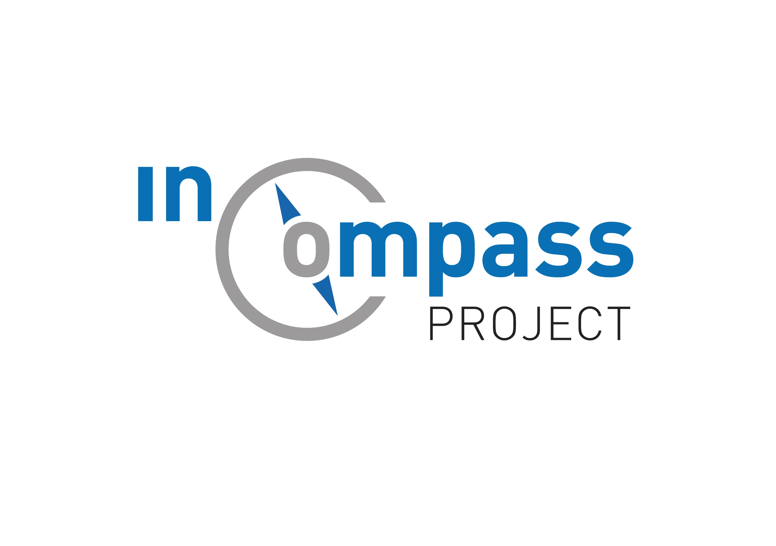

ΔΗΛΩΣΗ ΣΥΜΜΕΤΟΧΗΣ ΣΤΗΝ 2^{Η} ΣΥΝΑΝΤΗΣΗ ΠΕΡΙΦΕΡΕΙΑΚΗΣ ΟΜΑΔΑΣ ΕΡΓΟΥ(Regional Implementation Group) ΠΡΟΓΡΑΜΜΑΤΟΣ INCOMPASS
Πάτρα, 7 Φεβρουαρίου 2013

Αίθουσα Επιμελητηρίου Αχαΐας

Παρακαλούνται οι ενδιαφερόμενοι να συμπληρώσουν τον πίνακα που ακολουθεί και να αποστείλουν την παρούσα δήλωση συμμετοχής, ηλεκτρονικά στο dap@pde.gov.gr ή με φαξ στο 2613613605 (Υπόψη κας Παπαγιάννη).

ΟΝΟΜΑ:

ΕΠΩΝΥΜΟ:

ΦΟΡΕΑΣ ΠΟΥ ΕΚΠΡΟΣΩΠΕΙΤΕ:

ΔΙΕΥΘΥΝΣΗ ΛΕΙΤΟΥΡΓΙΑΣ:

ΤΗΛΕΦΩΝΟ ΕΠΙΚΟΙΝΩΝΙΑΣ:

ΗΛΕΚΤΡΟΝΙΚΗ ΔΙΕΥΘΥΝΣΗ (email):

